
THE MIXED NUTS
Set F Last revised on 2018.06.26

F01-As Time Goes By(KVM).2017.08.15.pdf
F01-As Time Goes By(KVF).2017.08.15.pdf
F02-Isn't It Romantic(KVF).2015.12.24.pdf
F02-Isn't It Romantic(KVM).2015.12.24.pdf
F03-Stormy Weather(KVF).2017.05.28.pdf
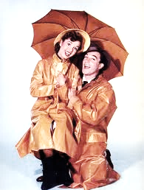
F03-Stormy Weather(KVM).2017.05.28.pdf
F04-Cheek To Cheek(KVF).2015.11.10.pdf
F04-Cheek To Cheek(KVM).2015.11.10.pdf
F05-Someday My Prince Will Come(K).2016.10.15.pdf
F06-Thanks For The Memory(KVF).2016.11.20.pdf
F06-Thanks For The Memory(KVM).2014.02.05.pdf
F07-It Had To Be You(KVF).2015.02.08.pdf
F07-It Had To Be You(KVM).2015.02.08.pdf
F08-When You Wish Upon A Star (KVF).2014.02.05.pdf
F08-When You Wish Upon A Star (KVM).pdf
F09-Trolley Song(KV).2014.02.05.pdf
F10-Zip-A-Dee-Doo-Dah(KV).2017.10.09.pdf
F11-Diamonds Are A Girl's Best Friend(KV).2016.01.04.pdf
F12-Singin' In The Rain(KV).2015.06.07.pdf
F13-Rock Around The Clock(KVM).2018.05.10.pdf
F13-Rock Around The Clock(KVF).2018.05.10.pdf
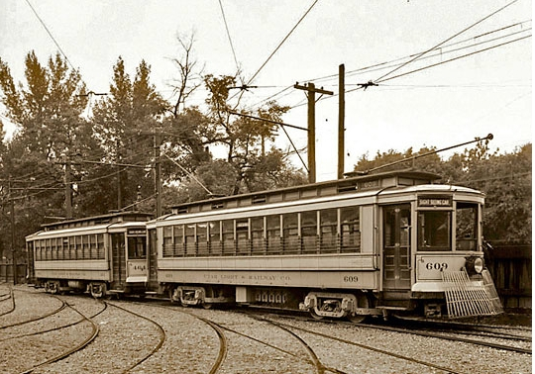
F14-Lady Is A Tramp, The(KVF).2015.09.20.pdf
F14-Lady Is A Tramp, The(KVM).2015.09.20.pdf
F15-Moon River(KVF)2015.03.09.pdf
F15-Moon River(KVM).2018.02.22.pdf
F16-Do-Re-Mi(KVD).2015.05.25.pdf
F17-Somewhere Over The
Rainbow(KV).2018.06.26.pdf

